腾讯会议简要操作步骤及注意事项
操作步骤：
1.在手机应用商店或电脑腾讯会议官网下载相应的应用软件并安装后，双击打开【腾讯会议客户端】，选择微信或者QQ登陆后，点击【加入会议】选项。
2.找到主界面右上方的【预约会议】选项，预约以后发送给其他需要参加的人员【会议号】
3.在编辑界面，输入【会议开始时间】和【会议结束时间】等基本的信息，选择【预约会议】
4.预约成功的会议点击【进入会议】。
5.对客户端的设置可以点击左上方的【头像】进入到设置界面，对个人资料进行编辑和修改。
6.进入到会议以后可以点击【会议文档】，上传需要用到的文档。
7.上课结束后点击右下方的【结束会议】，根据提示选择就可以返回到操作的主界面。
注意事项
1. 各位老师最好用电脑端参会，避免手机来电、手机没电或各种通知消息干扰会议进程，其他参会者不限。教室讲台上有笔记本可用的网线，设置好IP地址即可上网。笔记本也可以通过讲台上的连接线连接教室中的投影，方便任课教师一体化操作。烦请老师们提前到教室连接设备，有问题可以拨打0736-7186990，现教中心会第一时间处理。
2. 在电脑端提前上传好会议共享文档，也可以在会议中共享自己的电脑频幕。
3. 参会者注意自己的麦克风和摄像头状态，确保在准备好后才开启麦克风和视频，避免泄露隐私。
4. 一般情况下，建议当前演讲者开启屏幕共享和麦克风，必要时开启视频；普通参会者关麦关视频，仅在发言或提问时临时开麦；如在家中开启视频可设置“背景虚化”避免干扰会议或隐私泄露。
5. 在同一时间内，只支持单个人共享屏幕；可指定共享某个应用窗口；电脑端共享屏幕时在左下角可选择是否共享电脑声音。
6. 当身份为主持人时，可以选择“离开会议”或“结束会议”，“离开会议”是指个人离开但会议继续开，“结束会议”是指将会议中的所有成员全部移出，会议终止，请谨慎操作。
7. “离开会议”或“结束会议”后还可再次进入该会议，但主持人一旦“取消会议”则无法再进入该会议，会议文件也不能找回，请谨慎操作。

相关主要步骤截屏如下图：
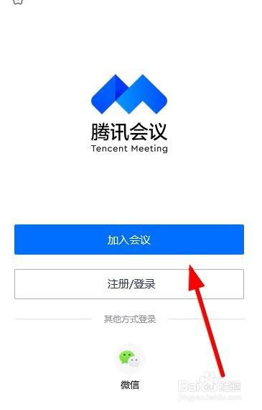 | 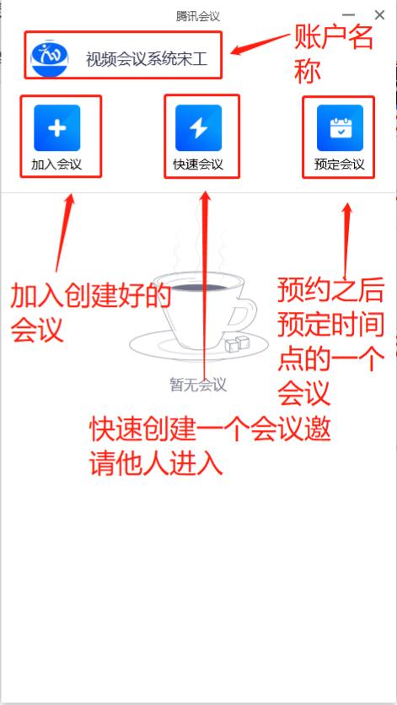
 | 